有机化学试题库（六）

一、写出下列化合物的名称或结构式（10分）：
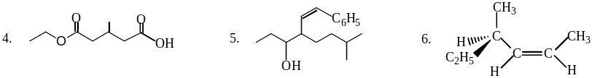

1. 3,6 – 二甲基 – 4 – 丙基辛烷； 2. 3 – 烯丙基环戊烯；
3. N – 甲基 – N – 乙基环丁胺（或 甲基乙基环丁胺）；
4. 3 – 甲基戊二酸单乙酯； 5. 7 – 甲基 – 4 – 苯乙烯基 – 3 – 辛醇； 6. (2Z，4R)- 4 – 甲基 – 2 – 戊烯；
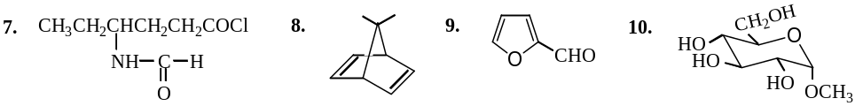

二、回答下列问题（20分）：
1. 下列物种中的亲电试剂是： ；亲核试剂是 。
a. H⁺； b. RCH₂⁺； c. H₂O； d. RO—；
e. NO₂⁺； f CN—； g. NH₃； h. 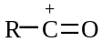

2. 下列化合物中有对映体的是： 。
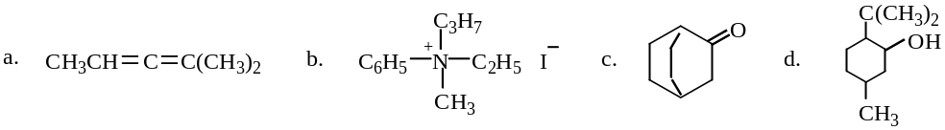
3. 写出下列化合物的最稳定构象：
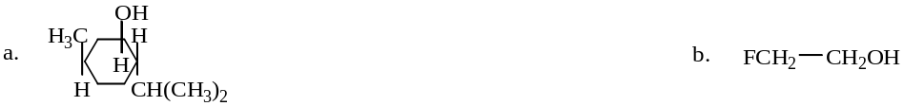

4. 按亲电加成反应活性大小排列的顺序是：（ ）＞（ ）＞（ ）＞（ ）。

5. 下列化合物或离子中有芳香性的是： 。
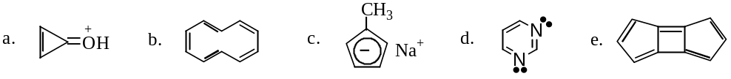
6. 按S_{N}1反应活性大小排列的顺序是：（ ）＞（ ）＞（ ）＞（ ）。
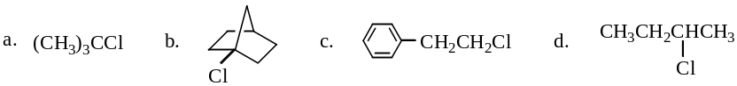
7. 按E2消除反应活性大小排列的顺序是：（ ）＞（ ）＞（ ）。
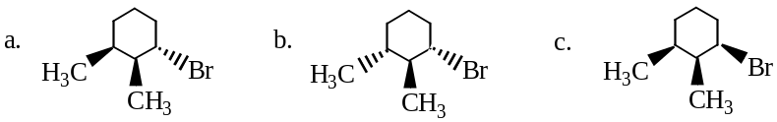
8. 按沸点由高到低排列的顺序是：（ ）＞（ ）＞（ ）＞（ ）＞（ ）。

a. 3–己醇； b. 正己烷； c. 2–甲基–2–戊醇；
d. 正辛醇； e. 正己醇。

9. 按酸性由强到弱排列的顺序是：（）＞（）＞（ ）＞（ ）＞（ ）。
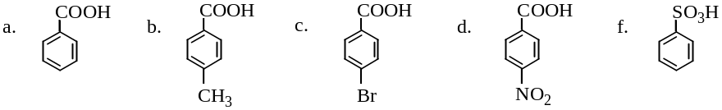
10. 按碳正离子稳定性由大到小排列的顺序是：（ ）＞（ ）＞（ ）＞（ ）。

三、完成下列反应（打“*”号者写出立体化学产物）（20分）：
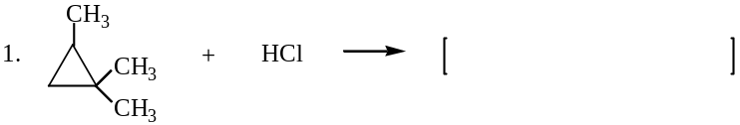
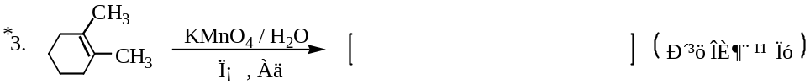
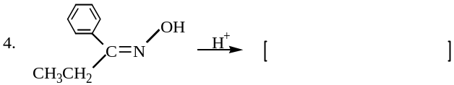
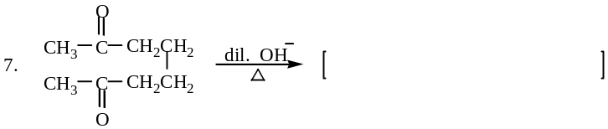
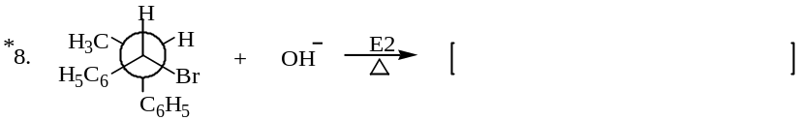
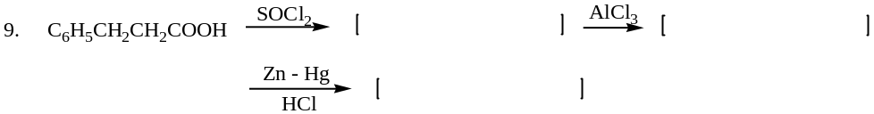
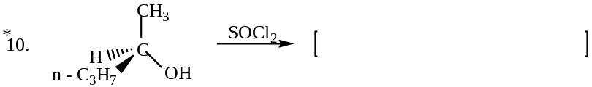
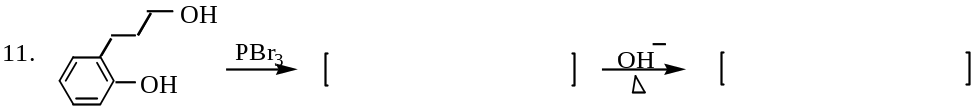
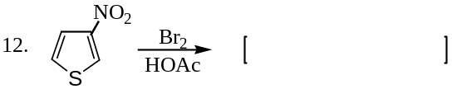
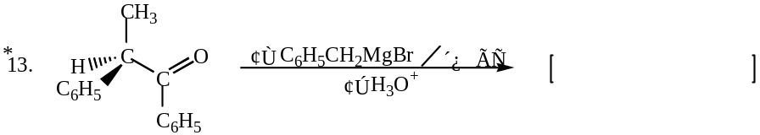
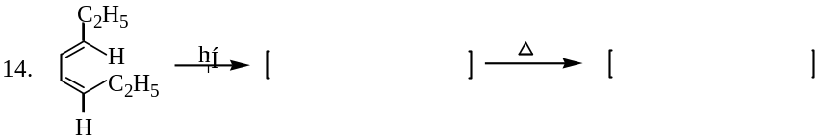
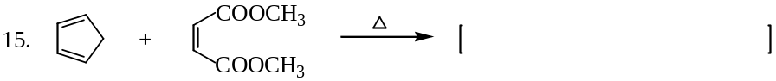
四、用化学方法鉴别（5分）：

乙 醛 | 丙 烯 醛 | 三甲基乙醛 | 异 丙 醇 | 丙 烯 醇 | 乙烯基乙醚

五、写出下列反应的反应历程（15分）：
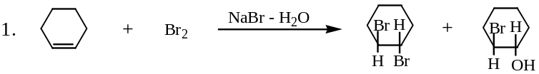

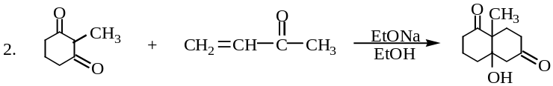
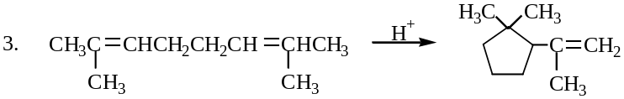
六、合成题（20分）：
1. 完成下列转化：
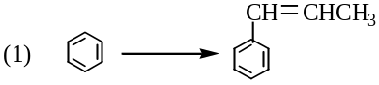
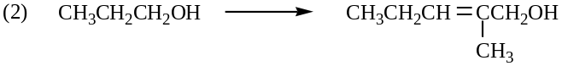
2. 用三个碳以下的烯烃为原料（其它试剂任选）合成4-甲基-2-戊酮。

4. 以甲苯为原料（其它试剂任选）合成间甲基苯胺。
七、推导结构（10分）：
- 下列NMR谱数据分别相当于分子式为C₅H₁₀O的下述化合物的哪一种？

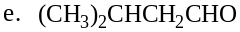

（1）δ= 1.02（二重峰）， δ= 2.13（单峰），δ= 2.22（七重峰）。 相当于： 。
（2）δ= 1.05（三重峰）， δ= 2.47（四重峰）。 相当于： 。
（3） 二组单峰。 相当于： 。
2. 某烃A(C₄H₈)，在较低温度下与氯气作用生成B(C₄H₈Cl₂)；在较高的温度下作用则生成C(C₄H₇Cl)。C与NaOH水溶液作用生成D(C₄H₇OH)，但与NaOH醇溶液作用却生成E(C₄H₆)。E与顺丁烯二酸酐反应生成F(C₈H₈O₃)。试推断A~F的构造，并写出有关反应式。

有机化学试题库（六）参考答案

答案
一、每小题1分（1×10）
1. 3,6 – 二甲基 – 4 – 丙基辛烷； 2. 3 – 烯丙基环戊烯；
3. N – 甲基 – N – 乙基环丁胺（或 甲基乙基环丁胺）；
4. 3 – 甲基戊二酸单乙酯； 5. 7 – 甲基 – 4 – 苯乙烯基 – 3 – 辛醇； 6. (2Z，4R)- 4 – 甲基 – 2 – 戊烯；
二、每小题2分（2×10）
1. 亲电试剂是：a、b、e、h；亲核试剂是：c、d、f、g。 2. 有对映体存在的是：b、d。
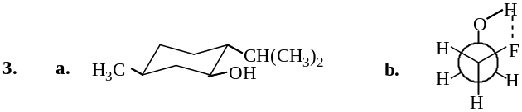
4. （ c ）＞（ a ）＞（ d ）＞（ b ）。
5. 有芳香性的是：a、c、d。 6.（ a ）＞（ d ）＞（ c ）＞（ b ）。
7. （ c ）＞（ a ）＞（ b ）。 8. （ d ）＞（ e ）＞（ a ）＞（ c ）＞（ b ）。
9. （ f ）＞（ d ）＞（ c ）＞（ a ）＞（ b ）。
10. （ a ）＞（ c ）＞（ d ）＞（ b ）。

三、每空1分（1×20）
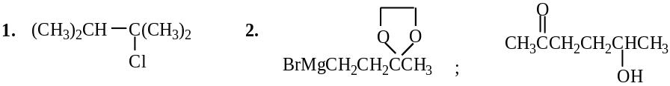
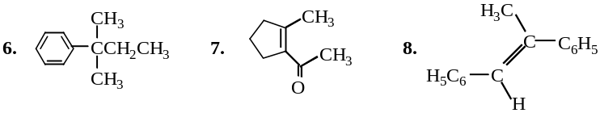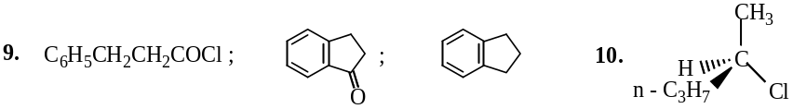
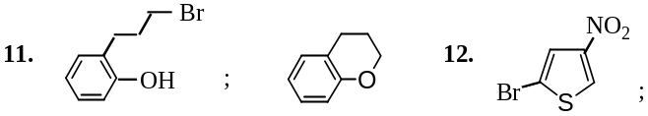
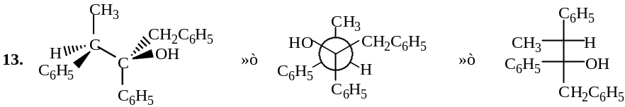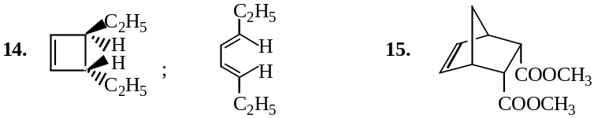

四、5分
 | 乙 醛 | 丙 烯 醛 | 三甲基乙醛 | 异 丙 醇 | 丙 烯 醇 | 乙烯基乙醚
2,4 – 二硝基苯肼 | + 黄↓ | + 黄↓ | + 黄↓ | － | － | －
Br₂ / CCl₄ | － | + 褪色 | － | － | + 褪色 | + 褪色
I₂ + NaOH | + 黄↓ | － | － | + 黄↓ | － | －
金属Na | － | － | － | + ↑ | + ↑ | －
五、每小题5分（3×5）
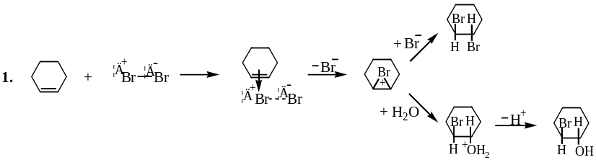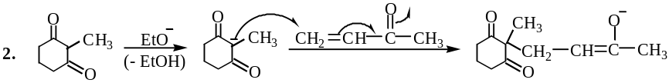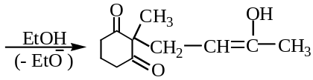

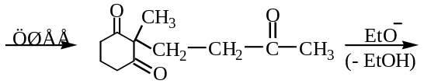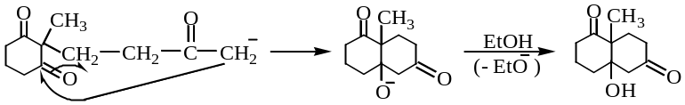

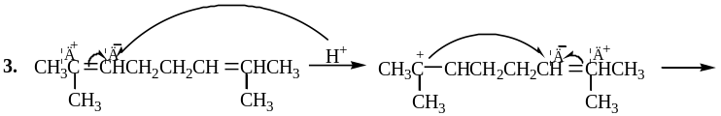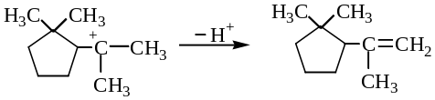

六、第1小题8分（2×4）；第2～4小题每题4分（3×4）
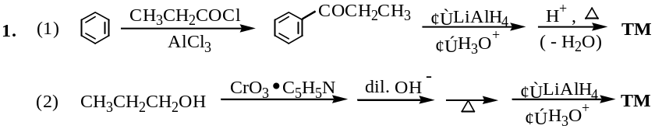
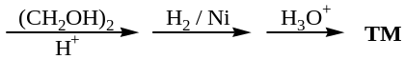
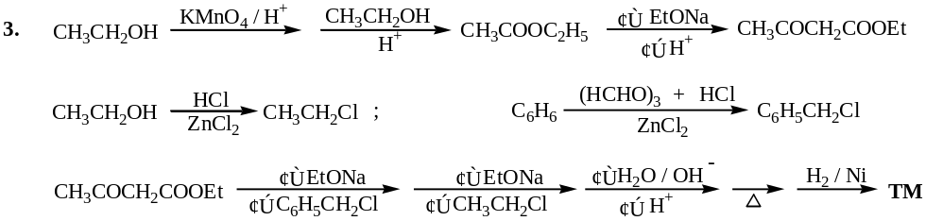
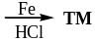

七、第1小题（3分）；第2小题（7分）
1. 相当于： b ； 2. 相当于： d ； 3. 相当于： a 。
